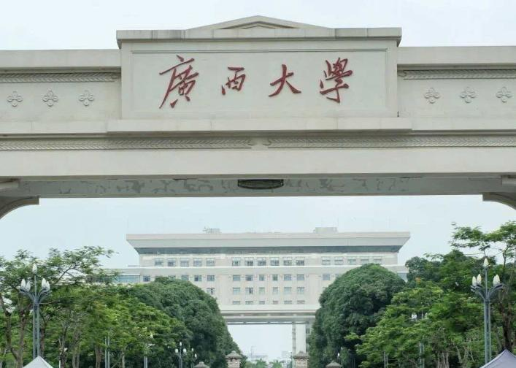
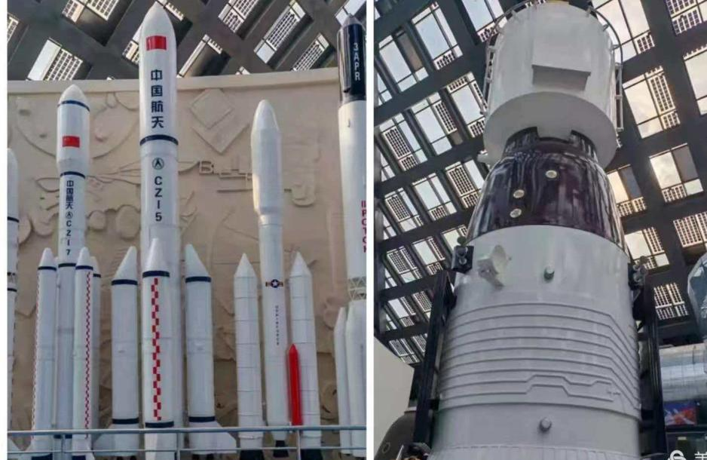

广西乐学行知文化传媒有限研学公司
广西名校人工智能研学课程方案
2026 年 春

广西工大机器人探索中心研学活动课程

【基地简介】
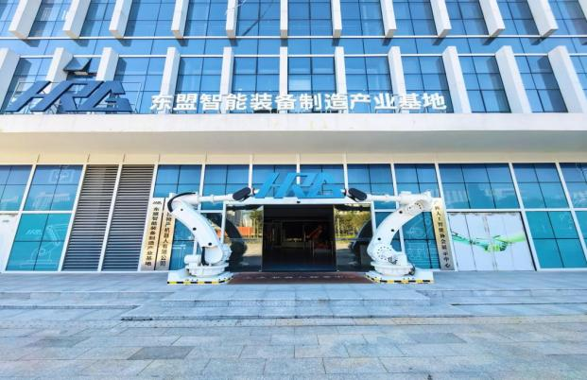
广西工大机器人探索中心，位于南宁市高新技术开发区中关村科技广场一楼，总面积约2200平方米，是广西以机器人为主题的集参观、研学、竞技,科普、竞赛集训于一体的科技活动场馆。研学内容围绕前沿科技主题进行设计，高新科技产品、人工智能无人机 、格斗车、机器狗、格斗器人等，让学生能够在研学期间全方位感受前沿科技的魅力，掌握专业化的科技技能。

【课程基本信息】
课程名称：《机器人超能体验》
研学板块：名校+科技
适应年级：7-9年级
活动时长：一日

【课程具体内容】
一、课程目标
（一）课程总目标
立足7-9年级学生认知特点与核心素养发展需求，以“服务机器人、消防机器人、工业机器人、人形机器人”四大核心场景为载体，通过参观认知、实操训练、搭建创作、赛事体验全流程学习，帮助学生系统掌握机器人基础原理与操作技能，培养工程思维、创新实践能力与团队协作精神，树立科技服务生活、科技赋能安全的价值理念，为未来科技学习与创新实践奠定坚实基础。

（二）课程具体目标
1.知识与技能目标
· 认知机器人的分类与应用场景、核心功能、工作原理及在生活、医疗、消防、工业领域的实际价值。
· 掌握机器人基础结构、传感器、执行器等核心部件的作用，了解简单编程逻辑与机械传动原理，建立“感知-决策-执行”的机器人工作闭环认知。
· 熟悉技能考核实训台、六轴机械臂、人形机器人的操作规范与安全准则，掌握机器人搭建的基础流程与设计思路。

- 过程与方法目标
· 具备机器人设备安全参观、规范操作的能力，能独立完成六轴机械臂基础实操、人形机器人体验操作，熟练使用技能考核实训台完成基础技能训练。
· 掌握机器人搭建的基本技能，能结合任务需求完成简单机器人模型的设计、组装与调试，提升动手实践与问题解决能力。
·培养团队协作与赛事竞技能力，能在赛事体验中分工协作、制定策略、优化方案，提升沟通表达与临场应变能力。

- 情感态度与价值观
· 激发对机器人技术与人工智能领域的学习热情，感受科技发展的魅力，培养主动探索、勇于实践的科学精神。
· 拓宽科技视野，了解前沿机器人技术发展趋势，树立终身学习科技知识的意识，为未来职业规划与科技素养提升奠定基础。
· 提升团队协作与沟通能力，在小组实操、搭建、赛事中学会倾听、分工与互助，培养集体荣誉感与合作意识。

- 研学课程安排
时长 | 活动内容 | 地点 | 备注
30min | 基地集合、拍照、安全教育 | 序厅
40min | 智探机器人 | 机器人展厅区
30min/项 | 机器人赛事体验：足球机器人、make x保龄球赛事 | 项目体验区
80min | 机器人搭建课程 | 教室1-3
30min | 机器人剧场 | 路演厅
（各项活动时长、项目根据研学人数及情况灵活调整）
工大机器人探索中心研学活动为沉浸式体验模式，
机器人展厅区，学生能近距离接触真实的服务、工业及特种机器人；
机器人赛事体验、机器人搭建课程为人人参与体验项目

三、课程详情
- 智探机器人
· 服务、工业、特种机器人参观
在研学导师的专业引导下参观三种类型的机器人，通过 “实物观察 + 场景解读 + 实操体验” 的多元形式，帮助学生直观认知不同类型机器人的核心功能、技术原理及在生活服务、工业生产、安全防护等领域的应用价值，重点感受工业机器人在提升生产效率、保障操作精准度中的关键作用。
· 机器人生产流程及原理拆解
学生将跟随研学导师完整梳理机器人从核心零件选型、模块化组装到程序编写调试的全生产流程，直观感受 “零件 - 组件 - 整机 - 应用” 的转化逻辑；借助机械滑轨屏等可视化教学设备，清晰观察人形机器人的内部结构、动力系统、传感模块等核心部件的布局与协同工作原理，实现从 “整体认知” 到 “细节拆解” 的深度探究。
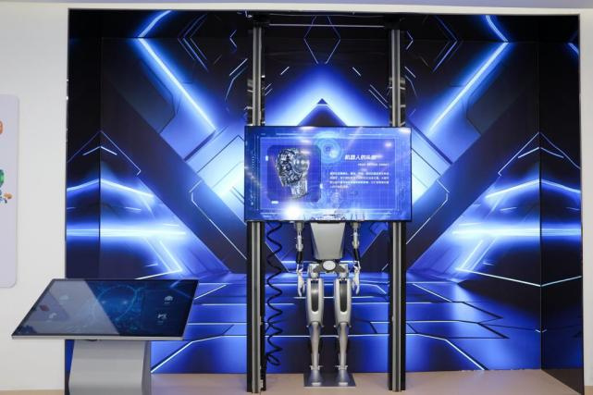
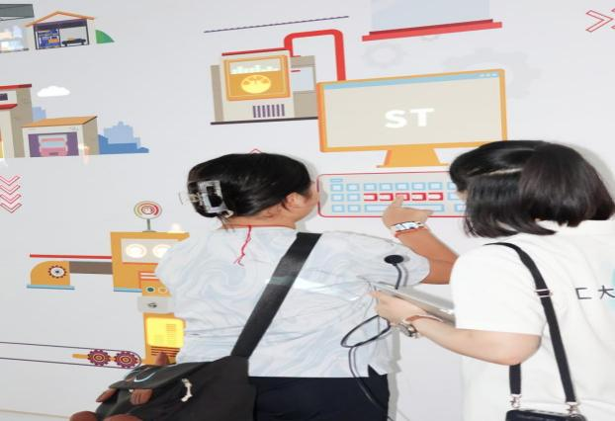
· 制作虚拟机器人
学生将自主运用交互式大屏系统，参与虚拟机器人的创意设计与功能搭建 —— 从外形设计，到程序逻辑植入，完整模拟机器人 “设计 - 搭建 - 编程” 的全流程。通过亲手操作、实时调试，学生既能整合机器人结构、编程等基础知识点，又能沉浸式感受虚拟制作的便捷性与科技魅力，在实践中激发创新思维，提升数字化操作能力与逻辑构建能力。
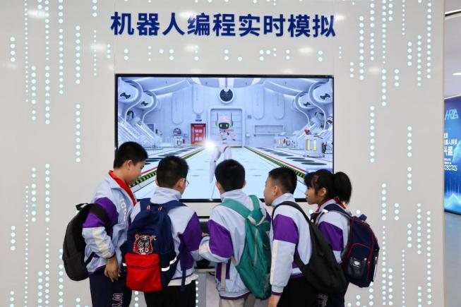
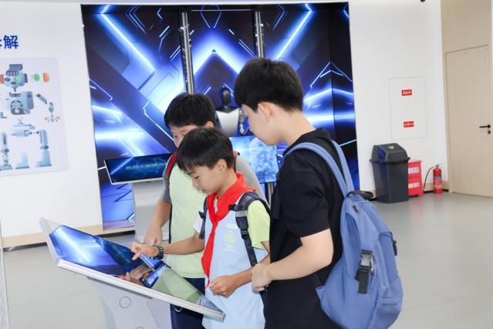
- 机器人搭建课程
课程通过 “设计 - 搭建 - 测试优化 - 竞技” 的完整项目周期，打破传统被动式学习模式，引导学生主动参与机器人从创意构思到实物成型的全流程。在小组协作中，学生需结合物理原理设计搭建方案、动手组装调试、针对问题优化改进，最终通过竞技环节检验成果。
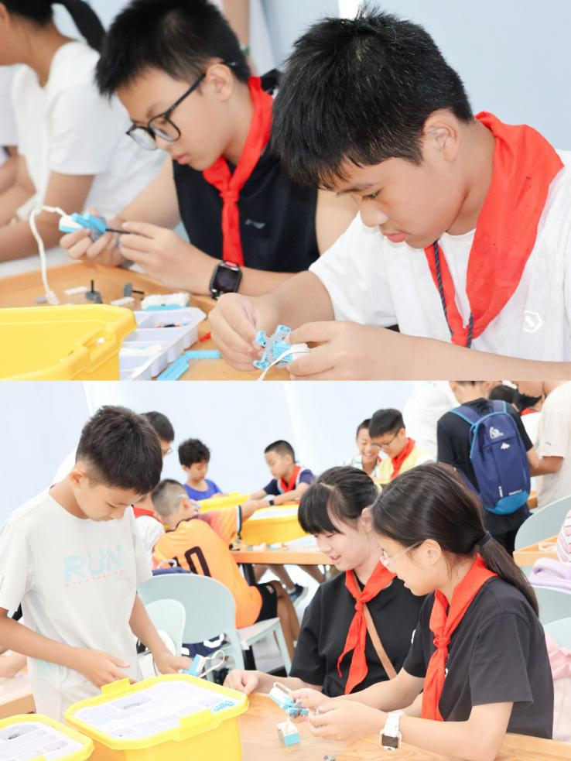

3.机器人剧场
机器人剧场秀，由悟空机器人、机器狗等为学生带来一场融合前沿科技与艺术表现力的体验。学生将透过最直观、生动的形式，零距离理解智能传感、实时控制等核心原理，深刻感受科技如何赋予机器生命，从而点燃对机器人学与人工智能的强烈兴趣与探索动力。
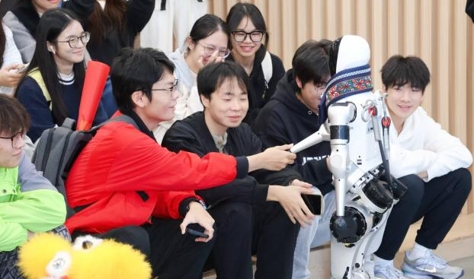
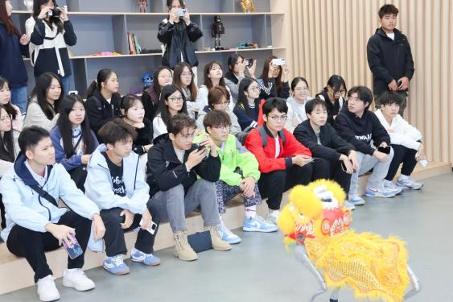
4.机器人赛事体验
·足球机器人
将前沿科技与体育竞技完美融合，引导学生掌握机器人操控与赛事规则，并在团队协作中实践沟通、分工与策略执行，让学生在真实的对抗赛事中，亲手操控机器人进行真实的足球赛事体验。
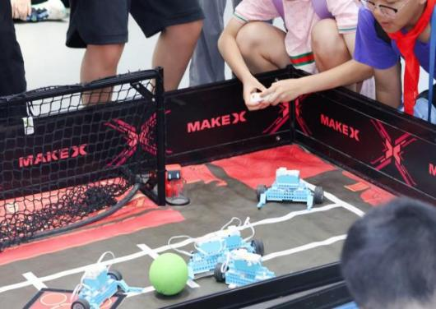
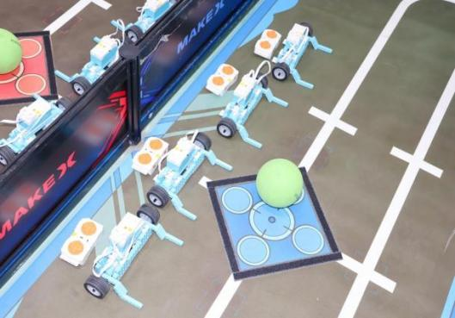

·make X 保龄球赛事
该赛事为机器人大赛挑战项目，是感受目前主流机器人比赛。学生通过操控车辆，不断校准，最先击落对方全部保龄球瓶的一方获胜。
